**Sonar安装**

相关链接：<http://blog.csdn.net/hunterno4/article/details/11687269>

1.安装sonar服务器

软件下载地址：<http://www.sonarqube.org/downloads/>

直接解压下载的zip包，放到root@10.8.100.100:/usr/sonar目录下。

2.数据库配置

因为sonar需要使用数据库来存储代码分析的结果。因此我们需要告诉sonar数据存到哪里。打开sonar/conf/sonar.properties。该文件中提供了所有支持的数据库的配置模板，比如h2，mysql，oracle，postgresql等等。你可以使用任何一种，然后保持其他的配置是注释掉的。

这里提供一个创建mysql数据库的。

|  |
| --- |
| **CREATE DATABASE sonar CHARACTER SET utf8 COLLATE utf8_general_ci;**  **CREATE USER 'sonar' IDENTIFIED BY 'sonar';**  **GRANT ALL ON sonar.* TO 'sonar'@'%' IDENTIFIED BY 'sonar';**  **GRANT ALL ON sonar.* TO 'sonar'@'localhost' IDENTIFIED BY 'sonar';**  **FLUSH PRIVILEGES;** |

修改解压目录下的conf/sonar.properties配置数据库的访问，

|  |
| --- |
| **sonar.jdbc.username=sonar**  **sonar.jdbc.password=sonar**  **sonar.jdbc.url=jdbc:mysql://localhost:3306/sonar?useUnicode=true&characterEncoding=utf8&rewriteBatchedStatements=true**  **sonar.jdbc.dirverClassName=com.mysql.jdbc.Driver** |

3.启动sonar

 默认的端口是9000，可以在conf/sonar.properties中修改。

 查看Linux的版本号，然后进入到bin目录下相应的文件夹中，执行以下的脚本启动服务器

./sonar.sh start|stop

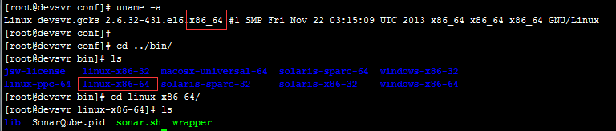

通过[http://10.8.100.100:8080/sonar](http://loaclhost:8080/sonar) 访问，默认用户名密码：sonar。

Sonar 的代码质量检查可以配置在Maven也可以在Jenkins中配置，选其一即可。

4.配置到maven

Sonar是通过Maven 插件来分析源代码并把结果注入到数据库的，编辑位于$MAVEN_HOME/conf或者 ~/.m2下的settings.xml文件

|  |
| --- |
| **<profiles>**  **<profile>**  **<id>sonar</id>**  **<properties>**  **<sonar.jdbc.url>**  **jdbc:mysql://devsvr.gcks:3306/sonar**  **</sonar.jdbc.url>**  **<sonar.jdbc.driver>com.mysql.jdbc.Driver</sonar.jdbc.driver>**  **<sonar.jdbc.username>sonar</sonar.jdbc.username>**  **<sonar.jdbc.password>sonar</sonar.jdbc.password>**  **<sonar.host.url>**[**http://devsvr.gcks:9000/**](http://devsvr.gcks:9000/)**</sonar.host.url>**  **</properties>**  **</profile>**  **</profiles>**  **<activeProfiles>**  **<activeProfile>sonar</activeProfile>**  **</activeProfiles>** |

5.Jenkins配置

如果是Maven项目，可以直接在构建时增加sonar:sonar



可在控制台输出中看到

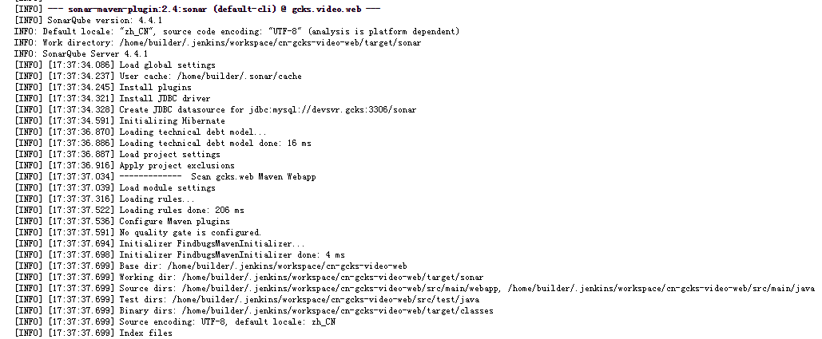

**亦可以使用sonar Jenkins plugin：**

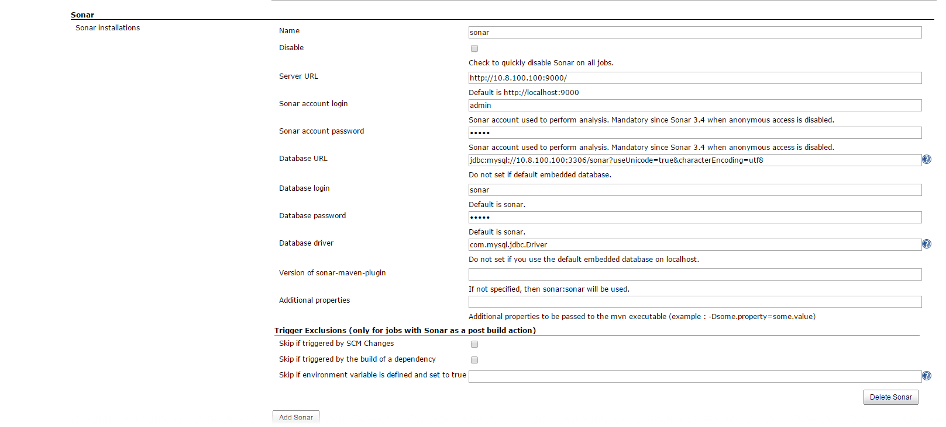

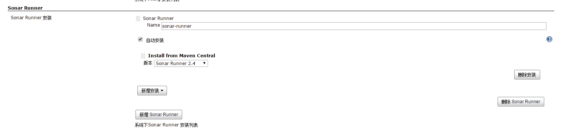

sonar runner 配置文件

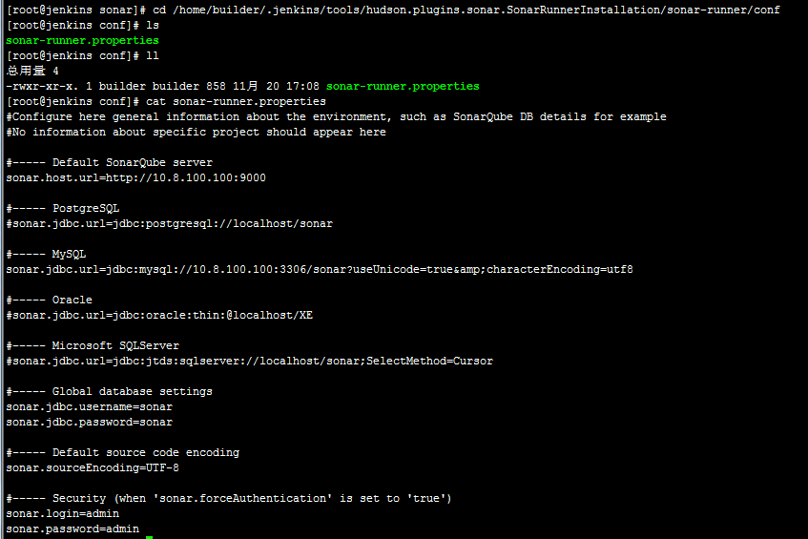

在项目中添加sonar-project.properties

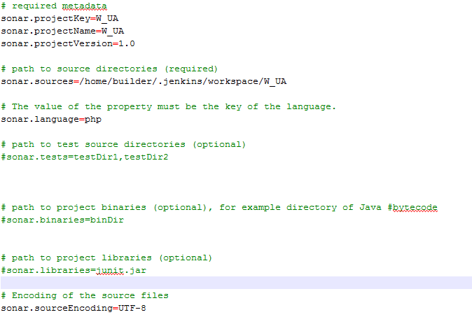

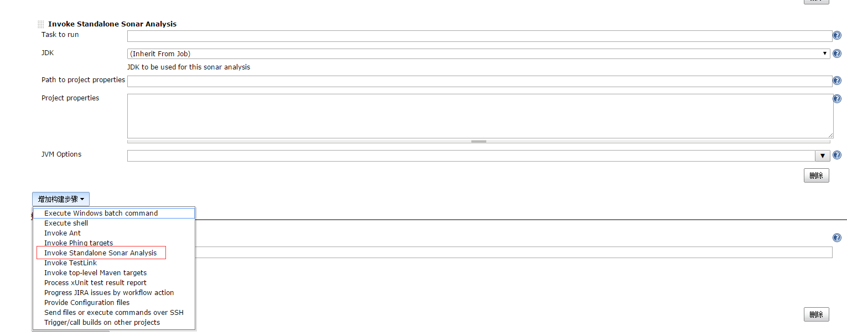

6.sonar结果

